


Existen diversidad de aplicaciones que involucran poblaciones de datos cualitativos que deben compararse utilizando proporciones o porcentajes. Por Ejemplo:
- Educación.- ¿Es mayor la proporción de los estudiantes que aprueban matemáticas que las de los que aprueban inglés?
- Medicina.- ¿Es menor el porcentaje de los usuarios del medicamento A que presentan una reacción secundaria que el de los usuarios del fármaco B que también presentan una reacción de ese tipo?
- Administración.- ¿Hay diferencia entre los porcentajes de hombres y mujeres en jerarquías laborales
- Ingeniería.- ¿Existe diferencia entre la proporción de artículos defectuosos que genera la
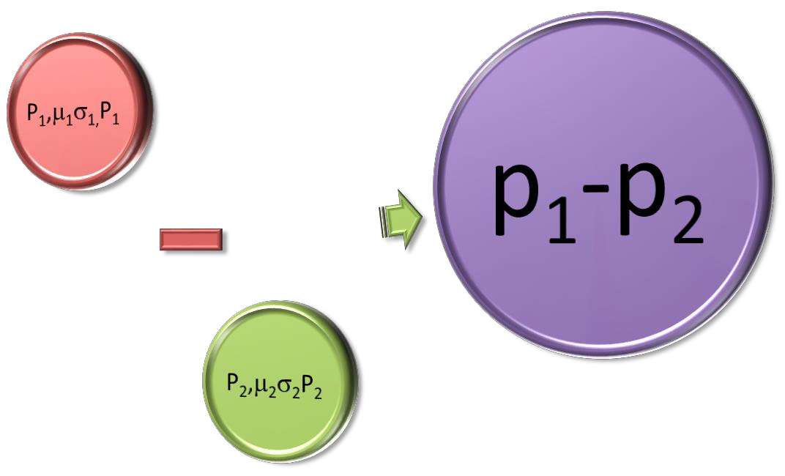
máquina A con respecto a los que genera la máquina B?

Cuando los datos de la muestra proceden de dos poblaciones binomiales y se trabaja con dos proporciones muestrales, la distribución muestral de diferencia de proporciones es aproximadamente normal para tamaños de muestra grande .

(n1×p1≥5, n1×q1 ≥ 5,n2×p2 ≥ 5 y n2×q2 ≥ 5). (A)

Donde p1 y p2, son las proporciones de las poblaciones P1 y P2 respectivamente, q1 y q2 son la proporción restante. Entonces si se cumple (A), p1 y p2 tienen distribuciones muestrales aproximadamente normales, así que su diferencia p1-p2 también tendrá una distribución muestral aproximadamente normal.

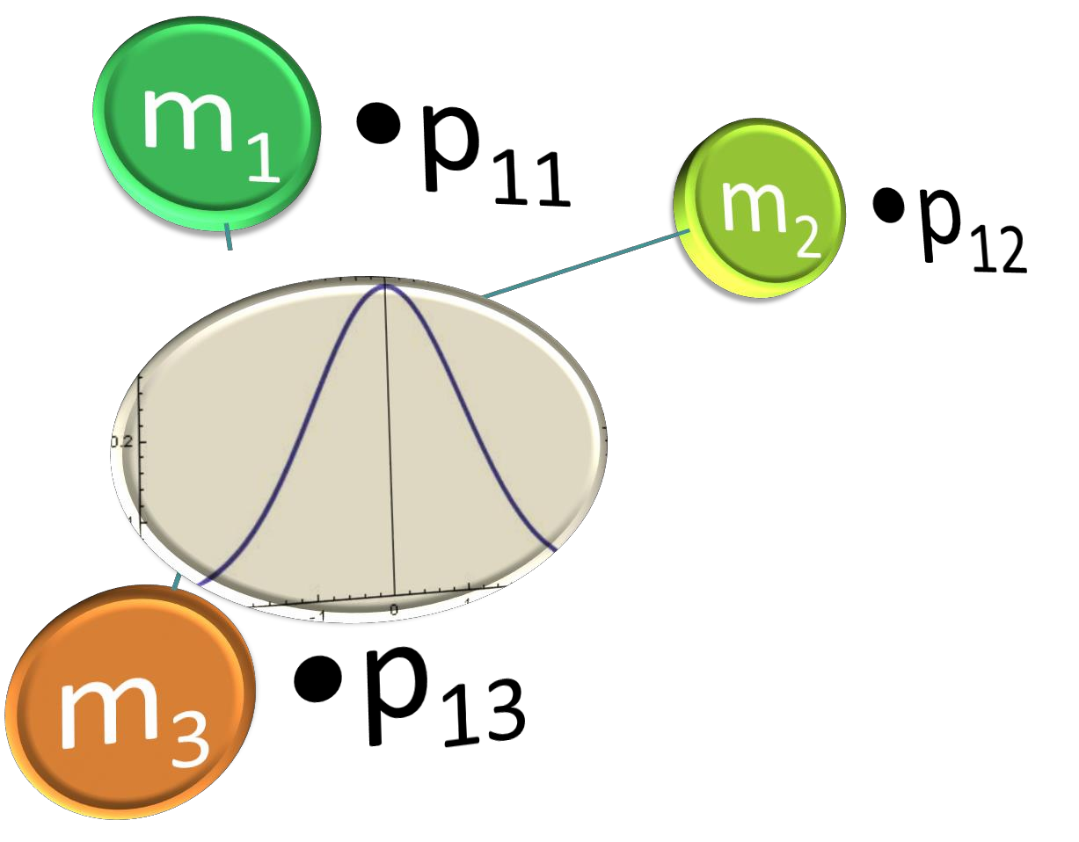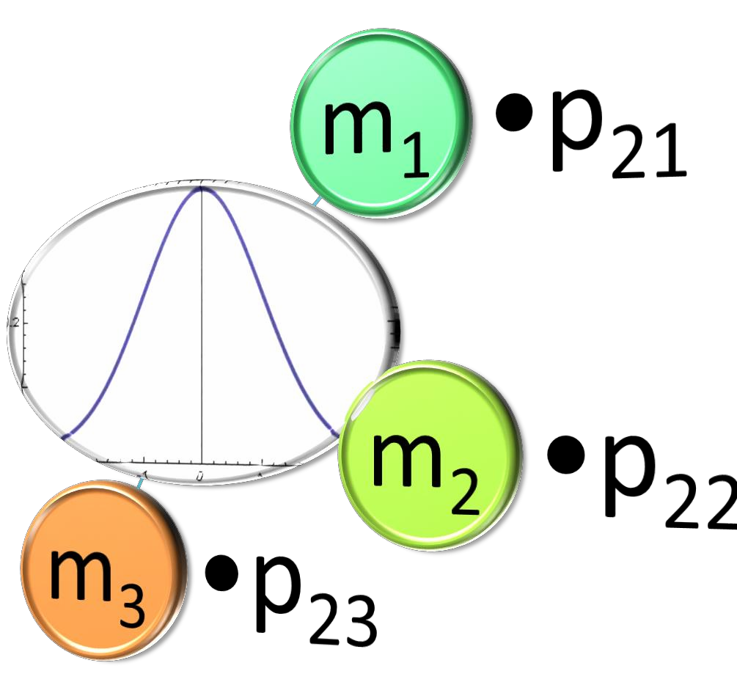

p16-p26
P1
p15-p25

p14-p24

p13-p23 P2

p12-p22

p11-p21

Del TLC
μ = μx y
- x = σ n

distribucion de
proporciones
μ = P
= nπ
y σ x =
Pq =
n
π (1− π )

μx1
− μx2
= P1
- P2 y
σ p1 − p2 =
P1q1
n1
- P2q2
n2

μx − μx = n1π1 − n2π2 y σ p − p =
Se utilizan para demostrar
n1π1(1−π1) + n2π2 (1−π2 )

1 2 1 2

La formula que se utilizará para obtener el calculo de probabilidad del estadístico diferencias de proporciones es

z =
[p
1
− p ]− [P
2
1
- P ]
2
P q
1 1
P q
z =
[p − p ]− [n π − n π ]
1
2
1 1
2 2
n
+
2 2
n π (1−π ) + n π
1 1
1
(1−π )
1
n
2 2
2
2

Los hombres y mujeres adultos radicados en una ciudad grande del norte difieren en sus opiniones sobre el establecimiento de una nueva zona comercial. Se cree que el 12% de los hombres adultos están a favor, mientras que sólo 10% de las mujeres adultas lo están. Si se pregunta a dos muestras aleatorias de 100 hombres y 100 mujeres su opinión sobre el asunto, determina la probabilidad de que el porcentaje de hombres a favor sea al menos 3% mayor que el de las mujeres.
Ejemplo

Los hombres y mujeres adultos radicados en una ciudad grande del norte difieren en sus opiniones sobre el establecimiento de una nueva zona comercial. Se cree que el 12% de los hombres adultos están a favor, mientras que sólo 10% de las mujeres adultas lo están. Si se pregunta a dos muestras aleatorias de 100 hombres y 100 mujeres su opinión sobre el asunto, determina la probabilidad de que el porcentaje de hombres a favor sea al menos 3% mayor que el de las mujeres.
Ejemplo
Datos
Z
p1=0.12 p 2=0.10 n1=100 n 2=100
P(p1-p2> 0.03)=?
p1-p2=(0.03×100)-0.5=3-0.5=2.5
P1=n1×p1 =100×0.12=12 P2=n2×p2=100×0.10=10
z =
[2.5]− [12 −10]
100[(0.12 × 0.88)+ (0.10 × 0.90)]
=
0.5
4.423
= 0.113

z = [p1 − p2 ]−[n1π1 − n2π 2 ]
n1π1 (1−π1 ) + n2π 2 (1−π 2 )

P(p1

-p2

≥ 0.03)=P(z >0.113)= 0.4562



P(p1-p2≥0.03)= 45.62 %

Ejemplo
Datos Z
P1=0.12 P 2=0.10 n1=100 n 2=100
P(p1-p2> 0.03)=?
Los hombres y mujeres adultos radicados en una ciudad grande del norte difieren en sus opiniones sobre el establecimiento de una nueva zona comercial. Se cree que el 12% de los hombres adultos están a favor, mientras que sólo 10% de las mujeres adultas lo están. Si se pregunta a dos muestras aleatorias de 100 hombres y 100 mujeres su opinión sobre el asunto, determina la probabilidad de que el porcentaje de hombres a favor sea al menos 3% mayor que el de las mujeres.

p1-p2
=0.03-(0.5/100)=0.025 P1
-P2
=0.12-0.10=0.02

= 0.12 × 0.88
P1q1
n1
+
P2q2
n2
100
+ 0.10 × 0.90
100
= 0.04423

z = [p1 −

p2 ]− [P1 − P2 ]
[0.025]− [0.02]
z = =
0.04423
0.005
0.04423
= 0.113

P1q1
n1
P(p1-p2≥0.03)=45.62%
+ P2q2
n2
P(p1-p2≥ 0.03)=P(z >0.11)= 0.45620



Una encuesta laboral sobre 320 trabajadores de una fabrica que fueron despedidos entre 1979 y 1984, encontró que 20% habían estado sin trabajo durante por lo menos dos años. Supóngase que tuviera que seleccionar otra muestra aleatoria de 320 trabajadores de entre todos los empleados despedidos entre 1979 y 1984. ¿Cuál sería la probabilidad de que su porcentaje muestral de trabajadores sin empleo durante por lo menos dos años, difiera del porcentaje obtenido en la primera encuesta, en 5% o más?
Ejemplo

Ejemplo
Datos
Una encuesta laboral sobre 320 trabajadores de una fabrica que fueron despedidos entre 1979 y 1984, encontró que 20% habían estado sin trabajo durante por lo menos dos años. Supóngase que tuviera que seleccionar otra muestra aleatoria de 320 trabajadores de entre todos los empleados despedidos entre 1979 y 1984. ¿Cuál sería la probabilidad de que su porcentaje muestral de trabajadores sin empleo durante por lo menos dos años, difiera del porcentaje obtenido en la primera encuesta, en 5% o más?

P1=P2
Por ser una misma población
Se tomará como estimación puntual
p1=0.2 p2=?
P1=?
P 2=? n1=320 n 2=320
P(P1-P2> 0.05)=?

p=0.2

p1-p2=0.05-(0.5/320)=0.04843
z =
[0.04843 ]− [0]
0.2 × 0.8 + 0.2 × 0.8
=
0.04843
0.031622
= 1.53
320
320
p1-p2=-0.05+(0.5/320)=-0.04843

[p −
z = 1
p2 ]− [P1 − P2 ]

P1q1
n1
+ P2q2
n2
z =
[− 0.04843 ]
2 0.2 × 0.8
320
=
− 0.04843
0.031622
= −1.53




Z

Ejemplo
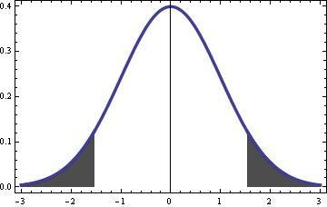Datos
P(p1-p2=-0.05)=0.06301
P(-0.05≥p1-p2≥0.05)=0.1262
P(p1-p2=0.05)=0.06301
p1=0.2 p2=?
P1=?
P 2=? n1=320 n 2=320
P(P1-P2> 0.05)=?
Una encuesta laboral sobre 320 trabajadores de una fabrica que fueron despedidos entre 1979 y 1984, encontró que 20% habían estado sin trabajo durante por lo menos dos años. Supóngase que tuviera que seleccionar otra muestra aleatoria de 320 trabajadores de entre todos los empleados despedidos entre 1979 y 1984. ¿Cuál sería la probabilidad de que su porcentaje muestral de trabajadores sin empleo durante por lo menos dos años, difiera del porcentaje obtenido en la primera encuesta, en 5% o más?

[p −
z = 1
p2 ]− [P1 − P2 ]

P1q1
n1
- P2q2
n2


Z

La probabilidad de que su proporción de trabajadores sin empleo durante por lo menos dos años, difiera del porcentaje obtenido en la primera encuesta es en 0.05 es de 0.1260.

Se sabe que 3 de cada 6 productos fabricados por la máquina 1 son defectuosos y que 2 de cada 5 objetos fabricados por la máquina 2 son defectuosos; se toman muestras de 120 objetos de cada máquina:
Ejemplo

  - ¿cuál es la probabilidad de que la proporción de artículos defectuosos de la máquina 2 rebase a la máquina 1 en por lo menos 0.10?

  - ¿cuál es la probabilidad de que la proporción de artículos defectuosos de la máquina 1 rebase a la máquina 2 en por lo menos 0.15?

Ejemplo Se sabe que 3 de cada 6 productos fabricados por la máquina 1 son
defectuosos y que 2 de cada 5 objetos fabricados por la máquina 2 son
defectuosos; se toman muestras de 120 objetos de cada máquina: a) ¿cuál

Datos a) Z

P1=3/6 P 2=2/5 n1=120 n 2=120
es la probabilidad de que la proporción de artículos defectuosos de la máquina 2 rebase a la máquina 1 en por lo menos 0.10? b) ¿cuál es la probabilidad de que la proporción de artículos defectuosos de la máquina 1 rebase a la máquina 2 en por lo menos 0.15?
p1-p2=-0.1+(0.5/120)=-0.0958
P1-P2=0.5-0.4=0.1

P(p1-p2> -0.10)=?
z =
[− 0.0958 ]− [0.1]
0.5× 0.5 + 0.4 × 0.6
=
− 0.1958
0.0639
= −3.06
120
120

[p −
z = 1
p2 ]− [P1 − P2 ]

P1q1
n1
- P2q2
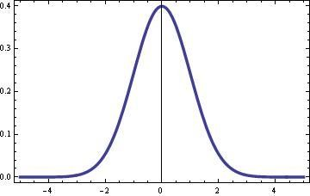
n2

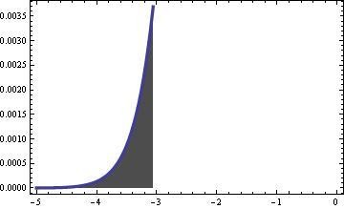

Ejemplo Se sabe que 3 de cada 6 productos fabricados por la máquina 1 son
defectuosos y que 2 de cada 5 objetos fabricados por la máquina 2 son
defectuosos; se toman muestras de 120 objetos de cada máquina: a) ¿cuál

Datos a) Z

P1=3/6 P 2=2/5
es la probabilidad de que la proporción de artículos defectuosos de la máquina 2 rebase a la máquina 1 en por lo menos 0.10? b) ¿cuál es la probabilidad de que la proporción de artículos defectuosos de la máquina 1 rebase a la máquina 2 en por lo menos 0.15?

n1=120
[− 0.0958 ]− [0.1]
z = =
− 0.1958
= −3.06

n 2=120
P(p1-p2> -0.10)=?
0.5× 0.5 +
120
0.4 × 0.6
120
0.0639



P(p1-p2≥-0.1)=0.111 %
P(p1-p2≥-0.1)= 0.00111

Se sabe que 3 de cada 6 productos fabricados por la máquina 1 son defectuosos y que 2 de cada 5 objetos fabricados por la máquina 2 son defectuosos; se toman muestras de 120 objetos de cada máquina: a) ¿cuál es la probabilidad de que la proporción de artículos defectuosos de la máquina 2 rebase a la máquina 1 en por lo menos 0.10? b) ¿cuál es la probabilidad de que la proporción de artículos defectuosos de la máquina 1 rebase a la máquina 2 en por lo menos 0.15?
Ejemplo
Datos b)
P1=3/6 P 2=2/5 n1=120 n 2=120
P(p1-p2≥ 0.15)=?
Z
p1-p2=0.15-(0.5/120)=0.1458
P1-P2=0.5-0.4=0.1
z =
0.1458 − [0.1]
0.5× 0.5 + 0.4 × 0.6
=
0.045
0.0639
= 0.72
120
120

[p −
z = 1
p2 ]− [P1 − P2 ]

P1q1
n1
- P2q2
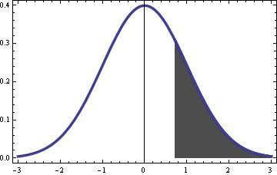
n2
P(p1-p2≥0.15)= 0.23576


P(p1-p2≥0.15)=23.57 %

z | .00 | .01 | .02 | .03 | .04 | .05 | .06 | .07 | .08 | .09
-4.0 | 0.00003 | 0.00003 | 0.00003 | 0.00003 | 0.00003 | 0.00003 | 0.00002 | 0.00002 | 0.00002 | 0.00002
-3.9 | 0.00005 | 0.00005 | 0.00004 | 0.00004 | 0.00004 | 0.00004 | 0.00004 | 0.00004 | 0.00003 | 0.00003
-3.8 | 0.00007 | 0.00007 | 0.00007 | 0.00006 | 0.00006 | 0.00006 | 0.00006 | 0.00005 | 0.00005 | 0.00005
-3.7 | 0.00011 | 0.00010 | 0.00010 | 0.00010 | 0.00009 | 0.00009 | 0.00008 | 0.00008 | 0.00008 | 0.00008
-3.6 | 0.00016 | 0.00015 | 0.00015 | 0.00014 | 0.00014 | 0.00013 | 0.00013 | 0.00012 | 0.00012 | 0.00011
-3.5 | 0.00023 | 0.00022 | 0.00022 | 0.00021 | 0.00020 | 0.00019 | 0.00019 | 0.00018 | 0.00017 | 0.00017
-3.4 | 0.00034 | 0.00032 | 0.00031 | 0.00030 | 0.00029 | 0.00028 | 0.00027 | 0.00026 | 0.00025 | 0.00024
-3.3 | 0.00048 | 0.00047 | 0.00045 | 0.00043 | 0.00042 | 0.00040 | 0.00039 | 0.00038 | 0.00036 | 0.00035
-3.2 | 0.00069 | 0.00066 | 0.00064 | 0.00062 | 0.00060 | 0.00058 | 0.00056 | 0.00054 | 0.00052 | 0.00050
-3.1 | 0.00097 | 0.00094 | 0.00090 | 0.00087 | 0.00084 | 0.00082 | 0.00079 | 0.00076 | 0.00074 | 0.00071
-3.0 | 0.00135 | 0.00131 | 0.00126 | 0.00122 | 0.00118 | 0.00114 | 0.00111 | 0.00107 | 0.00103 | 0.00100
-2.9 | 0.00187 | 0.00181 | 0.00175 | 0.00169 | 0.00164 | 0.00159 | 0.00154 | 0.00149 | 0.00144 | 0.00139
-2.8 | 0.00256 | 0.00248 | 0.00240 | 0.00233 | 0.00226 | 0.00219 | 0.00212 | 0.00205 | 0.00199 | 0.00193
-2.7 | 0.00347 | 0.00336 | 0.00326 | 0.00317 | 0.00307 | 0.00298 | 0.00289 | 0.00280 | 0.00272 | 0.00264
-2.6 | 0.00466 | 0.00453 | 0.00440 | 0.00427 | 0.00415 | 0.00402 | 0.00391 | 0.00379 | 0.00368 | 0.00357
-2.5 | 0.00621 | 0.00604 | 0.00587 | 0.00570 | 0.00554 | 0.00539 | 0.00523 | 0.00508 | 0.00494 | 0.00480
-2.4 | 0.00820 | 0.00798 | 0.00776 | 0.00755 | 0.00734 | 0.00714 | 0.00695 | 0.00676 | 0.00657 | 0.00639
-2.3 | 0.01072 | 0.01044 | 0.01017 | 0.00990 | 0.00964 | 0.00939 | 0.00914 | 0.00889 | 0.00866 | 0.00842
-2.2 | 0.01390 | 0.01355 | 0.01321 | 0.01287 | 0.01255 | 0.01222 | 0.01191 | 0.01160 | 0.01130 | 0.01101
-2.1 | 0.01786 | 0.01743 | 0.01700 | 0.01659 | 0.01618 | 0.01578 | 0.01539 | 0.01500 | 0.01463 | 0.01426
-2.0 | 0.02275 | 0.02222 | 0.02169 | 0.02118 | 0.02067 | 0.02018 | 0.01970 | 0.01923 | 0.01876 | 0.01831
-1.9 | 0.02872 | 0.02807 | 0.02743 | 0.02680 | 0.02619 | 0.02559 | 0.02500 | 0.02442 | 0.02385 | 0.02330
-1.8 | 0.03593 | 0.03515 | 0.03438 | 0.03362 | 0.03288 | 0.03216 | 0.03144 | 0.03074 | 0.03005 | 0.02938
-1.7 | 0.04456 | 0.04363 | 0.04272 | 0.04181 | 0.04093 | 0.04006 | 0.03920 | 0.03836 | 0.03754 | 0.03673
-1.6 | 0.05480 | 0.05370 | 0.05262 | 0.05155 | 0.05050 | 0.04947 | 0.04846 | 0.04746 | 0.04648 | 0.04551
-1.5 | 0.06681 | 0.06552 | 0.06425 | 0.06301 | 0.06178 | 0.06057 | 0.05938 | 0.05821 | 0.05705 | 0.05592
-1.4 | 0.08076 | 0.07927 | 0.07780 | 0.07636 | 0.07493 | 0.07353 | 0.07214 | 0.07078 | 0.06944 | 0.06811
-1.3 | 0.09680 | 0.09510 | 0.09342 | 0.09176 | 0.09012 | 0.08851 | 0.08691 | 0.08534 | 0.08379 | 0.08226
-1.2 | 0.11507 | 0.11314 | 0.11123 | 0.10935 | 0.10749 | 0.10565 | 0.10383 | 0.10204 | 0.10027 | 0.09852
-1.1 | 0.13566 | 0.13350 | 0.13136 | 0.12924 | 0.12714 | 0.12507 | 0.12302 | 0.12100 | 0.11900 | 0.11702
-1.0 | 0.15865 | 0.15625 | 0.15386 | 0.15150 | 0.14917 | 0.14686 | 0.14457 | 0.14231 | 0.14007 | 0.13786
-0.9 | 0.18406 | 0.18141 | 0.17878 | 0.17618 | 0.17361 | 0.17105 | 0.16853 | 0.16602 | 0.16354 | 0.16109
-0.8 | 0.21185 | 0.20897 | 0.20611 | 0.20327 | 0.20045 | 0.19766 | 0.19489 | 0.19215 | 0.18943 | 0.18673
-0.7 | 0.24196 | 0.23885 | 0.23576 | 0.23269 | 0.22965 | 0.22663 | 0.22363 | 0.22065 | 0.21769 | 0.21476
-0.6 | 0.27425 | 0.27093 | 0.26763 | 0.26434 | 0.26108 | 0.25784 | 0.25462 | 0.25143 | 0.24825 | 0.24509
-0.5 | 0.30853 | 0.30502 | 0.30153 | 0.29805 | 0.29460 | 0.29116 | 0.28774 | 0.28434 | 0.28095 | 0.27759
-0.4 | 0.34457 | 0.34090 | 0.33724 | 0.33359 | 0.32997 | 0.32635 | 0.32276 | 0.31917 | 0.31561 | 0.31206
-0.3 | 0.38209 | 0.37828 | 0.37448 | 0.37070 | 0.36692 | 0.36317 | 0.35942 | 0.35569 | 0.35197 | 0.34826
-0.2 | 0.42074 | 0.41683 | 0.41293 | 0.40904 | 0.40516 | 0.40129 | 0.39743 | 0.39358 | 0.38974 | 0.38590
-0.1 | 0.46017 | 0.45620 | 0.45224 | 0.44828 | 0.44433 | 0.44038 | 0.43644 | 0.43250 | 0.42857 | 0.42465
-0.0 | 0.50000 | 0.49601 | 0.49202 | 0.48803 | 0.48404 | 0.48006 | 0.47607 | 0.47209 | 0.46811 | 0.46414

1
2
3
4
5
6

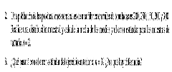

Población |  |  |  |  |  |  |  |  |  |  |  |  |  |  | muestral
xi | Pi | mu |  | sigma2 | DST | Xi |  | xi+xj/2 | frec |  | fi*medi |  | mux | (Xi-mux)2 | frec |  | fi*sigm i |  | sigma x | (sig x)2=  (sig)2/n | dst x | dst x=sig x/raiz(2)
200 | 0.20 | 220 | 400 | 2600 | 50.9901951  4 | 200 | 200 | 200 | 300 | 1 | 0.04 | 12 | 220 | 400 | 6400 | 1 | 0.04 | 256 | 1300 | 1300 | 36.0555127  5 | 36.05551275
250 | 0.20 |  | 900 |  |  | 200 | 250 | 225 | 275 | 2 | 0.08 | 22 |  | 25 | 4900 | 1 | 0.04 | 196
150 | 0.20 |  | 4900 |  |  | 200 | 150 | 175 | 250 | 5 | 0.2 | 50 |  | 2025 | 3025 | 2 | 0.08 | 242
200 | 0.20 |  | 400 |  |  | 200 | 200 | 200 | 225 | 6 | 0.24 | 54 |  | 400 | 2025 | 4 | 0.16 | 324
300 | 0.20 |  | 6400 |  |  | 200 | 300 | 250 | 200 | 6 | 0.24 | 48 |  | 900 | 900 | 5 | 0.2 | 180
 |  |  |  |  |  | 250 | 200 | 225 | 175 | 4 | 0.16 | 28 |  | 25 | 400 | 6 | 0.24 | 96
 |  |  |  |  |  | 250 | 250 | 250 | 150 | 1 | 0.04 | 6 |  | 900 | 25 | 6 | 0.24 | 6
 |  |  |  |  |  | 250 | 150 | 200 |  | 25 |  |  |  | 400 |  | 25 | 1
 |  |  |  |  |  | 250 | 200 | 225 |  |  |  |  |  | 25
 |  |  |  |  |  | 250 | 300 | 275 |  |  |  |  |  | 3025
 |  |  |  |  |  | 150 | 200 | 175 |  |  |  |  |  | 2025
 |  |  |  |  |  | 150 | 250 | 200 |  |  |  |  |  | 400
 |  |  |  |  |  | 150 | 150 | 150 |  |  |  |  |  | 4900
 |  |  |  |  |  | 150 | 200 | 175 |  |  |  |  |  | 2025
 |  |  |  |  |  | 150 | 300 | 225 |  |  |  |  |  | 25
 |  |  |  |  |  | 200 | 200 | 200 |  |  |  |  |  | 400
 |  |  |  |  |  | 200 | 250 | 225 |  |  |  |  |  | 25
 |  |  |  |  |  | 200 | 150 | 175 |  |  |  |  |  | 2025
 |  |  |  |  |  | 200 | 200 | 200 |  |  |  |  |  | 400
 |  |  |  |  |  | 200 | 300 | 250 |  |  |  |  |  | 900
 |  |  |  |  |  | 300 | 200 | 250 |  |  |  |  |  | 900
 |  |  |  |  |  | 300 | 250 | 275 |  |  |  |  |  | 3025
 |  |  |  |  |  | 300 | 150 | 225 |  |  |  |  |  | 25
 |  |  |  |  |  | 300 | 200 | 250 |  |  |  |  |  | 900
 |  |  |  |  |  | 300 | 300 | 300 |  |  |  |  |  | 6400
 |  |  |  |  |  |  |  | 25

